口腔诊疗四手操作护理配合技术研修班通知
北京大学口腔医院主办的中华口腔医学会继续医学教育项目“口腔诊疗四手操作护理配合技术研修班”定于2018年6月10日----13日在北京举办。本次学习班将邀请日本朝日大学、北京大学口腔医院知名专家进行国家口腔质控中心工作介绍、显微根管治疗的四手操作、纤维桩树脂核修复四手操作、口腔颌面头颈部修复与重建新进展等专题讲座，同时安排实际病例四手操作诊疗现场观摩，并将围绕相关问题进行交流讨论。
诚邀全国口腔诊疗机构及口腔医学院校的同仁参加。与会代表可获得继续医学教育I类学分4分。
一、日程安排：6月10日报到，6月11日—12日全天授课，6月13日撤会。
二、培训费用：1280元/人
备注：我院于6月9—10日将举办“口腔医院消毒供应中心管理与感染控制”学习班，如两个班均参加可优惠200元/人。
三、缴费方式：1.银行汇款：账户名：北京大学口腔医院 账号：0200007609089118019
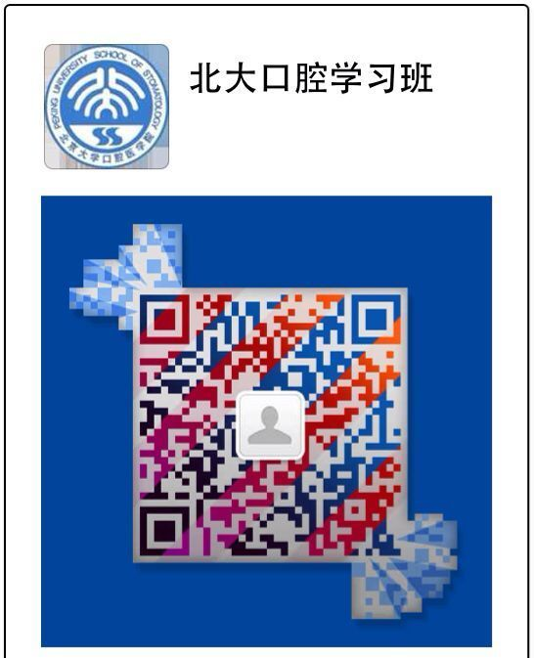
开户行：工商银行 北京紫竹院分行
2. 现场缴纳现金、刷卡或本市支票
四、报名方式
1. 微信号：bdkqxxb （建议首选）
2. 发电子回执单：Email:bdkqhlxxb@163.com、bdkqhlb@163.com
3. 电话报名：010-82195311（5135、5743）、13810765136、13621391855
4. 发传真： 010-82195311
五、报到时间及地点：
1. 6月10日13:00—18:00 北京神舟商旅酒店
2. 6月11日7:30—8:30 北京大学口腔医院医疗楼一层大会议室大厅
六、培训地点：北京大学口腔医院医疗楼一层大会议室
七、住宿：
1.会议推荐酒店信息如下：（如需会务组协助预定酒店请在报名信息中注明）
序号 | 酒店名称 | 标间价格（含双早） | 预定电话 | 酒店地址
1 | 北京神舟商旅酒店 | 358元（含双早） | 010-68197333 | 北京市海淀区中关村南大街31号
2 | 国图宾馆 | 388元（不含双早） | 010-88091829-8888 | 北京市海淀区中关村南大街33号
3 | 湖北大厦 | 600左右（价格浮动） | 010-62172288 | 北京市海淀区中关村南大街36号
4 | 神州国际酒店 | 614元(含双早） | 010-68118888 | 北京市海淀区中关村南大街31号
2.酒店预订说明：
请参会代表自行与酒店联系进行房间预订，如自联有困难者可与会务组联系；另由于酒店资源紧张为保证您在参会期间顺利入住，请您至少提前10天预订酒店，谢谢您的支持与配合。
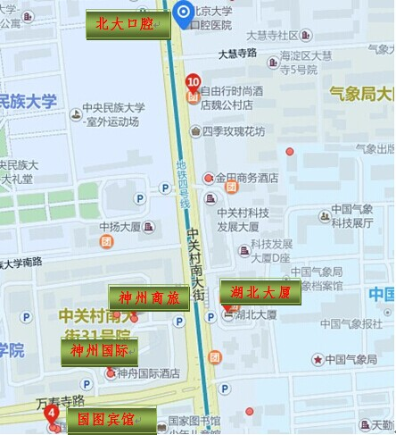
3. 推荐酒店及会场周边其他酒店位置图及交通指南

神州商旅酒店交通路线：
①从机场乘大巴到人民大学站，换乘320、332、717、695、运通106、运通105、特4、特6路公交中央民族大学站下车南走100米即是；
②从北京西站乘地铁9号线在国家图书馆站下车，出A口（西北口）北走200米即是；
③从北京站乘地铁2号线到宣武门，换乘地铁4号线在国家图书馆站下车，出A口（西北口）北走200米即是；
④从北京南站乘地铁4号线在国家图书馆站下车，出A口（西北口）北走200米即是。



北京大学口腔医院护理部
2018年4月18日

………………………………………………………………………………………............................

口腔诊疗四手操作护理配合技术研修班参会回执

姓名 |  | 职称 |  |  |  | 职务
工作单位 |  |  |  |  | 通讯地址
联系电话 |  |  | 身份证号 |  |  |  | 邮编
E-mail

